KEMIJA
Prema uputama MZO, dovoljne su dvije ocjene iz predmeta Kemija do kraja godine:
- jedna ocjena iz provjere znanja (ispit) preko aplikacije Office 365 Forms – rješavanje tipičnih zadataka s ograničenim vremenom
- druga ocjena iz virtualnog grupnog istraživačkog rada – s obzirom na gradivo koje je ostalo do kraja školske godine, učitelj podijeli teme koje su još neobrađene, učitelj podijeli učenike u razredu (ovisi o broju učenika u razredu) u grupe od 3-4 učenika koji imaju zajednički zadatak. Učitelj učenike uputi o temi koju će istražiti i prikazati, o vremenskom roku za dostavu rada te o kriterijima za vrednovanje istraživačkog rada. Ako se ovakav način i kriteriji odobre od strane Škole, teme i učenici će se podijeliti.
- *samo za učenike 8.r koji nisu ocijenjeni iz rubrike rješavanje problema, ocijenit će se jednom ocjenom koja će biti rezultat njihovih domaćih zadaća, aktivnosti na satu, formativnog vrednovanja i radnih listića koje su do sada u drugom polugodištu napravili.

Ocjenjivanje  Vrednovanje naučenoga | Kriteriji | Po jedna ocjena | Što se ocjenjuje?  Kada? | Učenici  RP uz prilagodbu sadržaja
7.r | usvojenost kemijskih koncepata | Ocjena iz provjere znanja pomoću aplikacije Forms | ,,Kako su građene tvari?''  Pratiti vremenik u e-dnevniku | U dogovoru sa SRS
 | prirodoznanstvene kompetencije | Ocjena iz grupnog virtualnog istraživačkog rada | Teme neobrađenog gradiva.  Učenici će dobiti rok za dostavu rada | U dogovoru sa SRS
8.r | usvojenost, razumijevanje i primjena programskog sadržaja usmeno
 | usvojenost, razumijevanje i primjena programskog sadržaja pisano | Ocjena iz provjere znanja pomoću aplikacije Forms | ,,Organski spojevi s kisikom''  Pratiti vremenik u e-dnevniku | U dogovoru sa SRS
 | praktični radovi |  | Teme neobrađenog gradiva.  Učenici će dobiti rok za dostavu rada | U dogovoru sa SRS
 | rješavanje problema | *samo za učenike koji nisu ocijenjeni iz ove rubrike | Sinteza formativnog vrednovanja do kraja nastave i radnih listića koje su učenici napravili

Formativno vrednovanje – do sada a i ubuduće - za praćenje aktivnosti učenika:
DZ, sudjelovanje u online nastavi, za samoinicijativno rješavanje DODATNIH zadataka
Vrednovanje istraživačkog rada, po komponentama
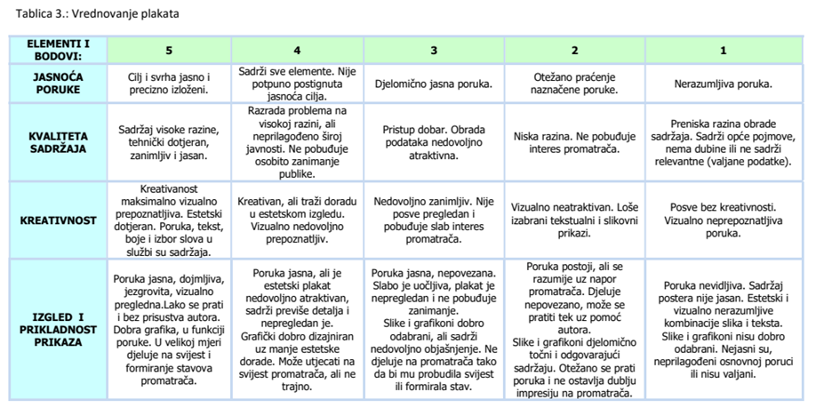
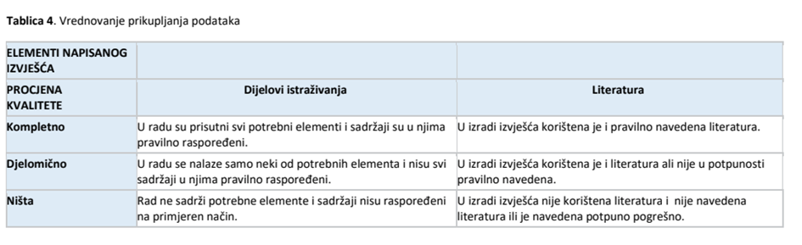
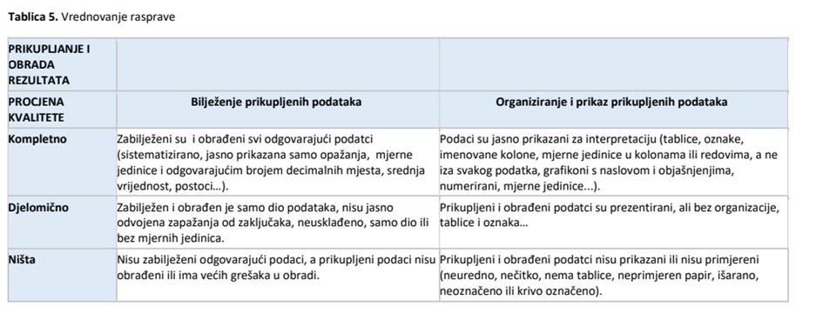

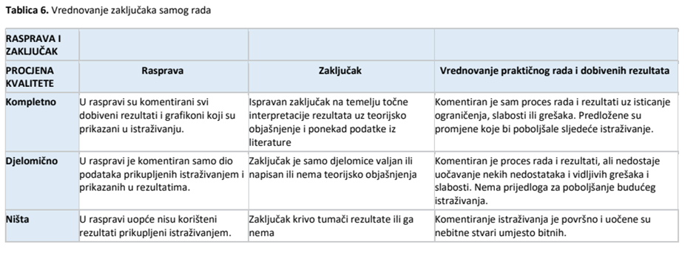
Učiteljica Nikolina Krajinović, zamjena za učiteljicu Andreju Kakša

Vrednovanje istraživačkog rada – po tablicama

